KONTAKTY

Základní údaje
Název: UCHYTIL s.r.o.
IČ: 60734078
DIČ: CZ60734078
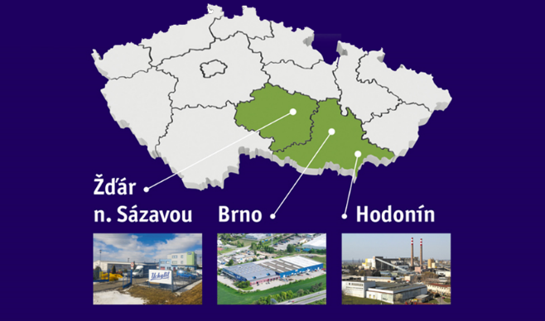

Pokud by šlo spojit jednotlivé fotky s adresou bylo by to super, případně i nějaké google mapy ke každému?

Sídlo společnosti – Brno
📍 K Terminálu 7, 619 00 Brno – Horní Heršpice
☎ +420 543 423 211
✉ brno@uchytil.eu

Pobočka Žďár nad Sázavou
📍 Brněnská 41, 591 01 Žďár nad Sázavou
☎ +420 560 594 111
zdar@uchytil.eu

Pobočka Hodonín
📍 U Elektrárny 1, 695 01 Hodonín
☎ +420 518 321 039
hodonin@uchytil.eu

Jednatel společnosti – Josef Uchytil – jen jméno
Asistentka Irena Helisová tel., email

Ředitel společnosti jméno,
asistentka emailová adresa+ pevná linka

DIVIZE TZB s proklikem
Ředitel divize jméno
Asistentka jméno emailová adresa+ pevná linka
Vedoucí střediska projekce jméno emailová adresa+ pevná linka
Vedoucí střediska realizace Brno jméno emailová adresa+ pevná linka
Vedoucí střediska realizace Žďár nad Sázavou jméno emailová adresa+ pevná linka
Vedoucí střediska servis emailová jméno adresa+ pevná linka

STAVEBNÍ DIVIZE s proklikem
Ředitel divize jméno
Asistentka jméno emailová adresa+ pevná linka
Vedoucí střediska projekce jméno emailová adresa+ pevná linka
Vedoucí střediska realizace pozemní stavby jméno emailová adresa+ pevná linka
Vedoucí střediska realizace liniové stavby jméno emailová adresa+ pevná linka
Vedoucí střediska realizace jméno emailová adresa+ pevná linka

DIVIZE ENERGETIKA s proklikem
Ředitel divize jméno
Asistentka jméno emailová adresa+ pevná linka
Vedoucí střediska projekce jméno emailová adresa+ pevná linka
Vedoucí realizace strojního střediska jméno emailová adresa+ pevná linka
Vedoucí realizace střediska elektro jméno emailová adresa+ pevná linka
Vedoucí střediska servis jméno emailová adresa+ pevná linka

EKONOMICKÝ ÚSEK s proklikem, jméno, email
PERSONÁLNÍ ÚSEK s proklikem, jméno, email
(ORGANIZAČNĚSPRÁVNÍ ÚSEK s proklikem, jméno, email) – jak to bude vycházet, může být a nemusí
PRODEJNA s proklikem, jméno, email, telefon

Patička stejná

